INFORME EJECUTIVO DEL SEGUIMIENTO DE LAS ACCIONES CORRECTIVAS REGISTRADAS EN LOS PLANES DE MEJORAMIENTO POR PROCESOS Y ESPECIALES CON CORTE AL 30 DE SEPTIMBRE DE 2020.

PERIODO JULIO -SEPTIEMBRE 2020

UNIDAD ADMINISTRATIVA ESPECIAL DE REHABILITACIÓN Y MANTENIMIENTO VIAL - UAERMV

OFICINA DE CONTROL INTERNO

BOGOTÁ D.C. NOVIEMBRE DE 2020.

CONTENIDO
1. Objetivo 3
2. Alcance 3
3. Marco Normativo 3
4. Seguimiento a planes de mejoramiento por procesos. 5
4.1. Vigencia 2016 5
4.2. Vigencia 2018 6
4.3. Vigencia 2019 7
4.4. Vigencia 2020 8
5. Consolidado Hallazgos y Acciones Derivados de Auditorías Internas en Seguimiento 10
6. Otros planes de mejoramiento aprobados en OCI 12
7. Reporte Indicador de Gestión Cuatrimestral CEM-IND-003 Ejecución de Acciones Correctivas 13
8. Conclusiones 15
9. Recomendaciones 16

GRÁFICOS
Gráfico 1 Estado acciones 2016 5
Gráfico 2 Estado acciones 2018 6
Gráfico 3 Estado acciones 2019 7
Gráfico 4 Estado acciones 2020 9

Objetivo

Realizar el seguimiento al estado de las acciones correctivas registradas en los planes de mejoramiento por procesos y especiales, con corte al 30 de septiembre de 2020 en cumplimiento del decreto 648 de abril de 2017 Artículo 16.

Alcance

Este informe resume el seguimiento realizado por la Oficina de Control Interno a los planes de mejoramiento aprobados producto de las auditorías internas de los procesos, en las vigencias 2016, 2018, 2019 y 2020 de acuerdo con el Plan Anual de Auditorias aprobado en el Comité Institucional de Control Interno y el seguimiento a las auditorías externas, visitas de entes reguladores y autoevaluaciones.

Marco Normativo

- Constitución política de Colombia, artículo 209 y 269 “Verificación y Evaluación independiente del sistema de Control Interno y la gestión de la Entidad.”

- Ley 87 de 1993, toda la norma excepto el parágrafo 3 del artículo 11, el cual fu derogado por el artículo 96 de la ley 617 de 2000 “Por la cual se establecen normas para el ejercicio del control interno en las entidades y organismos del estado y se dictan otras disposiciones.”

- Ley 1474 de 2011 articulo 8 y 9 modificados por el artículo 231 del Decreto nacional 019 de 2012 -articulo 76. “Designación del responsable del Control Interno y reportes.”

- Decreto 2145 de 1999, toda la norma “Por el cual se dictan normas sobre el Sistema Nacional de Control Interno de las Entidades y Organismos de la Administración Pública del Orden Nacional y Territorial y se dictan otras disposiciones.”

- Decreto 1537 de 2001, toda la norma “Verificación y Evaluación Independiente del Sistema de Control Interno y la Gestión de la Entidad.”

- Decreto 1227 de 2005, articulo 52 y 108, “Verificación y Evaluación Independiente del Sistema de Control Interno y la Gestión de la Entidad.”

- Decreto 019 de 2012, artículo 230 y 231 “Funciones y competencias adicionales a la Oficina de Control Interno. “

- Decreto 1083 de 2015 titulo 21, “Sistema de Control Interno “

- Decreto 648 de 2017, Articulo 7, “Sistema Institucional y Nacional de Control Interno”

- Decreto Distrital 452 de 2018, toda la norma “…por el cual señalan lineamientos de las funciones de los empleos de jefes de oficina o Asesor de Control Interno…”

- Seguimiento a planes de mejoramiento por procesos.

En el marco del rol Enfoque hacia la prevención establecido en el Decreto 648 de 2017, la Oficina de Control Interno –OCI de la Unidad Administrativa Especial de Rehabilitación de la Malla Vial-UAERMV, presenta el estado al tercer trimestre del año 2020 del seguimiento de los planes de mejoramiento por procesos de las auditorias adelantadas en las vigencias 2016, 2018, 2019 y 2020 de acuerdo con el Plan Anual de Auditorias aprobado en el Comité Institucional de Control Interno.

4.1. Vigencia 2016

Durante el tercer trimestre de 2020, no se logra el cierre de ninguna de las 3 acciones en seguimiento. Por lo anterior, continua en el mismo estado reportado al finalizar la vigencia 2019.

En total, se han cerrado el 96% de las acciones equivalentes a 64 acciones, quedando pendiente de cierre y con plazo vencido (3) tres: una (1) del Proceso Gestión Documental y dos (2) del Proceso Financiera; se aclara que no ha sido posible realizar su cierre; aunque ya se aprobaron las tablas de retención documental de la entidad falta convalidar las Tablas de Valoración Documental, para actualizar el procedimiento y se tiene pendiente la liquidación de convenios y aclaración de saldos en la vigencia 2007-2008.

Gráfico 1 Estado acciones 2016
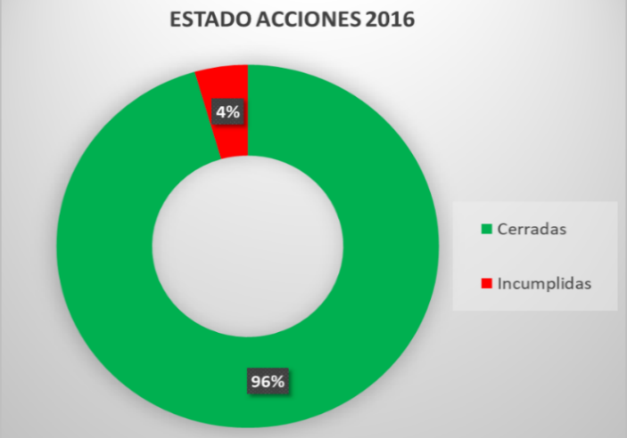

64

3

Fuente: Archivos OCI – UAERMV.

  - Vigencia 2018

Con corte al 30 de septiembre de 2020, se han cerrado 111 acciones que corresponden al 92% de 120 acciones formuladas, en plazo no se tiene acciones y sin cerrar con plazo vencido 9 acciones que corresponden al 8%.

Durante el tercer trimestre se cerró 1 acción, de acuerdo con la gestión adelantada y a los avances presentados por los procesos en el mes de octubre de 2020, correspondiente al proceso Gestión Jurídica, dando cierre al hallazgo N°2 y al plan de mejoramiento.

Gráfico 2 Estado acciones 2018

0

121

9

Fuente: Archivos OCI – UAERMV, a partir de consolidado seguimiento a planes de mejoramiento.

  - Vigencia 2019

Con corte al 30 de septiembre de 2020, se han cerrado 77 acciones que corresponden al 88% de 87 acciones formuladas, en plazo se tiene 5 acciones que representa el 6% y sin cerrar con plazo vencido 5 acción que corresponden al 6%.

Durante el tercer trimestre se cerraron 6 acciones, de acuerdo con la gestión adelantada y a los avances presentados por los procesos en el mes de octubre de 2020, se resume así:

Se cierran, cuatro (4) acciones del proceso Gestión Contractual, dando cierre a los hallazgos N°2, 3 y 4, una (1) acción del proceso Planificación de la Intervención Vial, dando cierre al hallazgo N°4 y una (1) acción del Plan Estratégico de Seguridad Vial

Gráfico 3 Estado acciones 2019

5

77

5

Fuente: Archivos OCI – UAERMV, a partir de consolidado seguimiento a planes de mejoramiento

Con respecto al trimestre anterior se observa una diminución de un punto porcentual en las acciones incumplidas, pasando de 6 a 5 acciones.

  - Vigencia 2020

Se aprobó los planes de mejoramiento de tres (3) de las auditorías iniciadas en la vigencia 2019;

- Proceso Gestión Ambiental – GAM mediante memorando 20201600057273 del 21 de agosto, donde se incluyó la aprobación de las acciones formuladas para el hallazgo traslado de la auditoría de Gestión del Talento Humano - SST, concluyendo con 13 hallazgos y 26 acciones.
- Proceso Gestión del Talento Humano – componente Seguridad y Salud en el Trabajo GTHU-SST, mediante memorando 20201600058033 del 24 de agosto, con 32 hallazgos y 32 acciones.
- Proceso Gestión de Servicios e Infraestructura Tecnológica – GSIT, mediante memorando 20201600068953 del 30 de septiembre, con 8 hallazgos y 17 acciones.

Adicionalmente, se incluyó el plan de mejoramiento del proceso Intervención de la malla Vial - IMVI, producto del traslado de un (1) hallazgo de la auditoría ejecutada al proceso de GTHU-SST aprobado mediante memorando 20201600045223 del 28 de julio de 2020 y el plan de mejoramiento del proceso Gestión del Talento Humano - GTHU, producto del traslado de dos (2) hallazgos mediante memorando 20201600029523 del 12 de mayo de 2020 de la auditoría ejecutada al proceso de Gestión de Servicios e Infraestructura Tecnológica – GSIT.

De las auditorías adelantadas en 2020, se aprobó el plan de mejoramiento del proceso Gestión Financiera-GEFI, mediante memorando 20201600068293 del 28 de septiembre de 2020, con 16 hallazgos y 19 acciones.

Con corte al 30 de septiembre de 2020, se han cerrado 42 acciones que corresponden al 28% de 152 acciones formuladas, en plazo se tiene 103 acciones que representa el 68% y sin cerrar con plazo vencido 7 acciones que corresponden al 4%.

Durante el tercer trimestre se cerraron 24 acciones, de acuerdo con la gestión adelantada y a los avances presentados por los procesos en el mes de octubre de 2020, se resume así:

Se cierran, (15) acciones del proceso Gestión del Talento Humano – componente Seguridad y Salud en el Trabajo GTHU-SST, dando cierre a los hallazgos N°1,2,3,4,6,8,9,10,13,15,18,25,26,27,29, cinco (5) acciones del proceso Gestión Ambiental, dos (2) acciones del proceso Gestión Documental, una (1) acción del proceso Atención a Partes Interesadas y Comunicaciones y una (1) acción del proceso Intervención de la Malla Vial, dando cierre al hallazgo traslado de la auditoría GTHU-SST.

Gráfico 4 Estado acciones 2020

103

42

7

Fuente: Archivos OCI – UAERMV, a partir de consolidado seguimiento a planes de mejoramiento

Con respecto al trimestre anterior se observa un incremento de 1 punto porcentual en las acciones incumplidas, pasando de 2 a 7 acciones.

- Consolidado Hallazgos y Acciones Derivados de Auditorías Internas en Seguimiento

Durante el tercer trimestre de 2020 se logró el cierre de 31 acciones de los planes de mejoramiento por procesos.
En la siguiente tabla, se relaciona el estado de cada uno de los planes de mejoramiento de acuerdo con el seguimiento realizado por la OCI una vez analizados los avances presentados por los procesos de la UAERMV para las vigencias 2016, 2018, 2019 y 2020.

CONSOLIDADO HALLAZGOS Y ACCIONES CORRECTIVAS DERIVADOS DE AUDITORIAS INTERNAS 2016-2019-2020 EN SEGUIMIENTO
AÑO | PROCESO | N° Hallazgos | Acciones | Cerradas | Abiertas | Incumplidas | Con énfasis en
AUDITORIAS 2016 | Gestión Documental | 8 | 8 | 7 | 0 | 1 | Aprobación tablas de valoración documental
 | Financiera | 12 | 16 | 14 | 0 | 2 | Liquidación convenios
AUDITORIAS 2018 | Atención Al Ciudadano | 8 | 12 | 11 | 0 | 1 | Información SDQS "Bogotá te escucha", como por ORFEO, en los informes remitidos a la Veeduría Distrital, articulando la información con la Oficina Asesora Jurídica.
 | Jurídica | 7 | 7 | 7 | 0 | 0 | SE CIERRA PLAN DE MEJORAMIENTO
 | Sistemas de Información y Tecnología | 10 | 22 | 20 | 0 | 2 | Política para actualizar y publicar activos de información. Pantalla de administración y un reporte en SI Capital.
 | Talento Humano | 11 | 14 | 13 | 0 | 1 | Socialización Manual de funciones trabajadores
 | Administración de Bienes e Infraestructura | 15 | 17 | 12 | 0 | 5 | Inventario, perfiles Si Capital.
AUDITORIAS 2019 | ODM-PESV | 11 | 16 | 15 | 0 | 1 | Programa de capacitaciones en seguridad vial
 | Intervención de la Malla Vial | 8 | 16 | 16 | 0 | 0 | CERRADO
 | Direccionamiento Estratégico e Innovación | 11 | 11 | 11 | 0 | 0 | CERRADO
 | Gestión Contractual | 10 | 12 | 11 | 0 | 1 | Información documentada
 | Planificación de la Intervención Vial | 12 | 14 | 9 | 5 | 0 | En seguimiento
 | Gestión de Recursos Físicos - traslados (1) DESI (2) PIV | 3 | 3 | 0 | 0 | 3 | Inventarios individuales
AUDITORIAS 2020 | Gestión Documental | 7 | 17 | 9 | 5 | 3 | Implementar cronograma de visitas  Consolidar el inventario del Archivo Central de la UAERMV  Elaborar un plan de trabajo para la aplicación de las TRD en el Archivo central de la UAERMV.
 | Atención a Partes Interesadas y Comunicaciones | 13 | 30 | 7 | 21 | 2 | Revisión documental Plan Institucional de participación Ciudadana y PQRSFD
 | Direccionamiento Estratégico e Innovación - traslado (1) APIC | 1 | 1 | 1 | 0 | 0 | CERRADO
 | Gestión del Talento Humano -SST | 32 | 32 | 15 | 16 | 1 | Elaborar y legalizar el Programa de Vigilancia Epidemiológica-PVE.
 | Gestión del Talento Humano - traslados (1) DESI (1) PIV (2) GSIT | 4 | 6 | 4 | 1 | 1 | Actualización de documentos en SISGESTIÓN
 | Gestión Jurídica - traslados (1) DESI | 1 | 1 | 0 | 1 | 0 | En seguimiento
 | Gestión Ambiental - incluye Traslados:  (1) GSIT, (1) GTHU | 14 | 28 | 5 | 23 | 0 | En seguimiento
 | Intervención de la Malla Vial  Traslado (1) GTHU | 1 | 1 | 1 | 0 | 0 | SE CIERRA PLAN DE MEJORAMIENTO
 | Gestión Financiera | 16 | 19 | 0 | 19 | 0 | En seguimiento
 | Gestión de Servicios e Infraestructura tecnológica | 8 | 17 | 0 | 17 | 0 | En seguimiento
 | TOTALES | 223 | 320 | 188 | 108 | 24
Fuente. Elaboración propia a partir de las bases de datos de la OCI

Del cuadro anterior se concluye que se tienen en total 24 acciones incumplidas que corresponden a los procesos de Gestión Documental (4), Financiera (2), Atención al Ciudadano (1), Sistemas de la Información y Tecnología (2), Administración de Bienes e Infraestructura (5), Gestión de Recursos Fisícos (3), Gestión del Talento Humano (2) , Gestión del Talento Humano componente SST (1), Gestión Contractual (1), Atención a Partes Interesadas y Comunicaciones (2), Plan Estratégico de Seguridad Vial (1).

Mediante correos electrónicos se retroalimentó a los enlaces y directivos de los procesos el estado de cada plan de mejoramiento donde cada evaludor presentó observaciones sobre el tiempo que llevan las acciones vencidas, se explicó el porque a este seguimiento no se logró el cierre y se solicitó a los proceso con cciones incumplidas tomar acciones para su cumplimiento.

- Otros planes de mejoramiento aprobados en OCI

Se aprobó mediante memorando 20201600068903 del 30 de septiembre de 2020 el plan de mejoramiento formulado por la oficina Asesora de Planeación producto del informe de seguimiento remitido por la Oficina de Control Interno sobre el ejercicio de Rendición de Cuentas llevada a cabo el 28 de mayo de 2020.

En el trimestre se recibió avance de todos los planes de mejoramiento, donde se cerraron 4 acciones, tres (3) acciones del plan de mejoramiento archivistico y una (1) acción del plan de mejoramiento producto de autoevaluación del proceso Control para el Mejoramiento Continuo de la Gestión cumpliendo las acciones formuladas.

A continuación se relaciona el estado de los planes de mejoramiento especiales:

OTROS PLANES DE MEJORAMIENTO
AÑO | PROCESO y/o TEMA | Nº de Hallazgos | Acciones | Cerradas | Abiertas | Sin Cerrar | Con énfasis en
ESPECIALES 2018 | Planeación Estratégica | 3 | 3 | 3 | 0 | 0 | CERRADO
 | Gestión Documental -PMA | 21 | 30 | 28 | 0 | 2 | Implementación 2da fase de Orfeo y sensibilización uso de EPP
 | Control para el Mejoramiento Continuo de la Gestión | 3 | 7 | 7 | 0 | 0 | SE CIERRA PLAN DE MEJORAMIENTO
ESPECIALES 2019 | Cajas menores | 3 | 3 | 3 | 0 | 0 | CERRADO
 | Gestión Laboratorio | 17 | 61 | 61 | 0 | 0 | CERRADO
 | Rendición de cuentas 2019 | 7 | 7 | 7 | 0 | 0 | CERRADO
ESPECIALES 2020 | Gestión Documental - PMA | 12 | 21 | 8 | 10 | 3 | Implementar cronograma de visitas, Consolidar el inventario del Archivo Central de la UAERMV y formular indicador
 | Gestión Laboratorio | 5 | 41 | 41 | 0 | 0 | CERRADO
 | Direccionamiento Estratégico e Innovación - Rendición de cuentas 2020 | 13 | 16 | 0 | 16 | 0 | En seguimiento
 | TOTALES | 84 | 189 | 158 | 26 | 5

Fuente. Elaboración propia a partir de las bases de datos de la OCI

Del cuadro anterior se concluye que se tienen en total 5 acciones sin cerrar que corresponden al proceso de Gestión Documental producto de las visitas del Archivo Distrital.

- Reporte Indicador de Gestión Cuatrimestral CEM-IND-003 Ejecución de Acciones Correctivas

En la vigencia 2019 se formuló el indicador de gestión CEM-IND-003 EJECUCIÓN DE ACCIONES CORRECTIVAS, para conocer cada cuatrimestre el cumplimiento en la ejecución de las acciones correctivas de los planes de mejoramiento vigentes de los procesos, acorde con el cierre que efectúa la OCI, para el segundo cuatrimestre de la vigencia 2020, se reportó el siguiente resultado

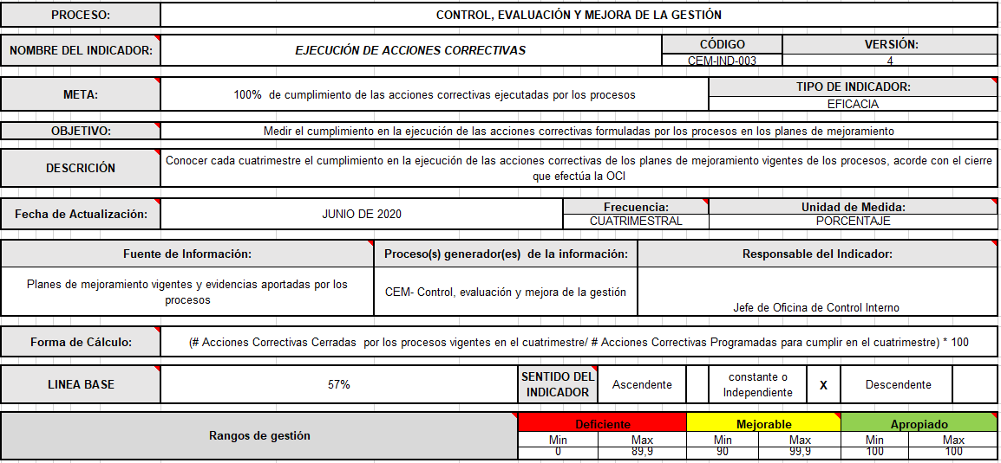
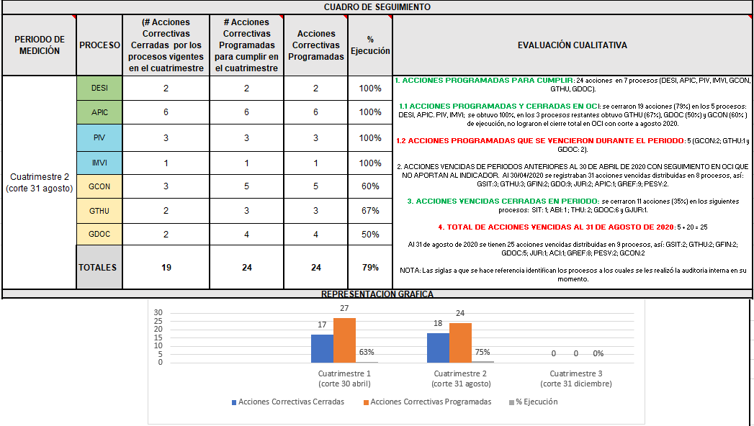

Fuente. Indicador reportado por OCI a la OAP.

De las 24 acciones programadas para cumplir en el cuatrimestre (mayo a agosto de 2020), se logró el cierre de 19 y 5 acciones se reportaron como incumplidas.
Se observa que de los siete (7) procesos que tenian acciones programadas cuatro (4), cumplieron al 100% DESI-APIC-PIV-IMVI, uno (1) con el 67% de cumplimiento GTHU, uno (1) con el 60% GCON y uno (1) con el 50% GDOC.

Para el segundo cuatrimestre de medición del indicador CEM-IND-003 EJECUCIÓN DE ACCIONES CORRECTIVAS, se logró el 79% de cumplimiento de las acciones formuladas, con respecto al 63% que se alcanzó en el primer trimestre y al 80% si se compara con el mismo periodo en la vigencia pasada

- Conclusiones

En el marco de roles que le asignan las normas vigentes a las Oficinas de Control Interno, y producto de la gestión de todos los procesos, se concluye que:

- De los planes de mejoramiento por procesos en seguimiento con corte al 30 de junio 2020, se han cerrado 188 acciones, se tiene 108 acciones abiertas en plazo y 24 acciones incumplidas.

- En el trimestre se logró el cierre de 31 acciones, en nueve procesos así: (15) del proceso Gestión del Talento Humano componente SST, cinco (5) del proceso Gestión Ambiental, cuatro (4) del proceso Gestión Contractual, dos (2) del proceso Gestión Documental, una (1) del proceso Atención a Partes Interesadas y Comunicaciones, una (1) del proceso Intervención de la Malla Vial, una (1) del proceso Planificación de la Intervención Vial, una (1) del proceso Gestión Jurídica, por último, una (1) del Plan Estratégico de Seguridad Vial

- Las 24 acciones incumplidas de los planes de mejoramiento por procesos corresponden a los procesos de Gestión Documental (4), Financiera (2), Atención al Ciudadano (ahora APIC) (1), Sistemas de la Información y Tecnología (ahora GESIT) (2), Administración de Bienes e Infraestructura (ahora GREF) (5), Gestión de Recursos Fisícos (3), Gestión del Talento Humano (2) , Gestión del Talento Humano componente SST (1), Gestión Contractual (1), Atención a Partes Interesadas y Comunicaciones (2), Plan Estratégico de Seguridad Vial (1).

- Se logró el cierre de los planes de mejoramiento del proceso Gestión Jurídica formulado en 2018 y del proceso Intervención de la Malla Vial formulado en 2020 producto del hallazgo trasladado de la auditoría de GTHU-SST.

- De los planes de mejoramiento especiales con corte al 30 de septiembre de 2020, se han cerrado 158, se tiene 26 abiertas en plazo y 5 vencidas.

- En el trimestre se cerraron (4) acciones de los planes de mejoramiento especiales, tres (3) acciones del plan de mejoramiento archivistico y una (1) acción del plan de mejoramiento producto de autoevaluación del proceso Control para el Mejoramiento Continuo de la Gestión de la vigencia 2018.

- En el reporte del indicador cuatrimestral CEM-IND-003 EJECUCIÓN DE ACCIONES CORRECTIVAS, presentado a la Oficina Asesora de Planeación se identificó un cumplimiento del 79% en la ejecución de las acciones correctivas de los planes de mejoramiento programado para el segundo cuatrimestre.

- Continuar retroalimentando a los enlaces y directivos de los procesos el seguimiento producto del análisis realizado por la OCI y recordar la importancia de solicitar ampliación de plazo en el cumplimiento de las acciones con anterioridad debidamente justificado.

- Recomendaciones

- Reportar oportunamente a la OCI, los avances de la implementación de las acciones correctivas formuladas en el Plan de Mejoramiento por procesos y especiales de acuerdo con los cronogramas establecidos trimestralmente en el memorando 20201600014853 del 26 de marzo de 2020.

- Aportar todas las evidencias que dan cumplimiento de las acciones propuestas.

- Los responsables de la implementación de las acciones correctivas deben identificar con anterioridad cuando no se logre el cumplimiento de la acción y solicitar ante la OCI formalmente la ampliación de plazo, con el fin de evitar incumplimientos.

- Formular acciones que logren eliminar las causas que generaron los hallazgos identificados en las auditorías y que aporten al fortalecimiento a la gestión del proceso, así mismo establecer fechas de terminación acordes para su ejecución.

- Atender las observaciones remitidas mediante correos electrónicos a cada directivo y enlace con el seguimiento realizado por la Oficina de control Interno al avance reportado por los procesos correspondiente al tercer trimestre del 2020.

- Presentar el reporte de avance en el formato vigente CEM-FM-004 V7 FORMATO PLAN DE MEJORAMIENTO, adoptado en julio de 2020.

Elaboró:
Edy Johana Melgarejo Pinto – Ingeniera en Transporte y Vías – Contratista OCI

Revisó:
Carlos Fernando rey Riveros – Jefe OCI (E)

Decreto 648 de 2017 “Por el cual se modifica y adiciona el Decreto 1083 de 2015, Reglamentario Único del Sector de la Función Pública” Artículo 16 Los jefes de control interno o quienes hagan sus veces deberán presentar los informes
Decreto 648 de 2017 “Por el cual se modifica y adiciona el Decreto 1083 de 2015, Reglamentario Único del Sector de la Función Pública

